「あなたのラブちば教えてキャンペーン優待サービス」に参加しませんか

- ラブちば優待サービスとは
・県、市町村、観光協会などで構成される「ちばプロモーション協議会」が実施する、「あなたのラブちば
教えてキャンペーン」の中の、お客様サービスの一つです。
・本事業は、地域での消費拡大を応援する取組みとして実施しています。
・ちばプロモーション協議会では、ご参加いただいた施設様の情報を、公式WEBサイトに掲載するとともに、キャンペーンのPRを首都圏に向けて実施し、参加施設様への来訪促進を図ってまいります。
（R3年度のPR実績）ポスター1,200枚作成、チラシ16万枚作成、県民だより掲載、SNS、新聞、ラジオ等
（ラブちば優待サービスのWEBサイト訪問回数）113,145回 (R3年度)

・ご参加いただいた施設様におかれましては、来訪されたお客様に優待サービスの提供をお願いします。
※無理のない、ちょっぴりサービスで結構です
【ご提供いただく優待サービスの例】
・○○○円割引
・お食事をされた方にワンドリンクサービス
・△△△円以上 お買い物をされたお客様に、ちょっぴりプレゼントなど
※上記WEBサイトにて、現在、参加している優待施設の特典内容を見ることができますので、
参考にしてください。
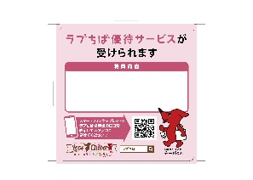
・優待サービスへの参加は、随時可能です。参加にあたって、掲載費などの費用はかかりません。

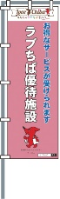
・優待サービスは、R5.3.31まで実施します。
・参加施設様には、のぼり旗とステッカーをお送りします。

- 優待サービスの提供方法
・お客様が、スマホやタブレットを使って、ラブちばキャンペーン公式WEBサイト内の「ラブちば優待証
画面」（下記参照）を提示された場合に、お客様へ優待サービスを提供してください。
※施設様が、スマホの操作をする必要はありません。優待証画面を目視するだけでOKです
※現在、参加している施設は、公式サイトで確認できます
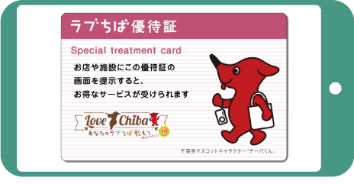
＜公式WEBサイト＞
https://love-love-chiba.jp/cp_yutai
らぶちば優待 で検索

(ラブちば優待証のイメージ画面)

不明な点がありましたら下記、担当者までご連絡ください。
【お問合せ先】
千葉県商工労働部観光誘致促進課 古庄、松井
電 話 ０４３－２２３－２４１２
ＦＡＸ ０４３－２２５－７３４５
メール promotion@mz.pref.chiba.lg.jp

＜参考＞
「あなたのラブちば教えてキャンペーン」について
・千葉県内のお気に入りの観光スポット、風景、グルメ、お宿、土産品などを、スマホやデジカメ等で
写真に撮って、キャンペーンサイトかインスタグラムで応募すると、毎月抽選で、千葉県の特産品や
非売品のチーバくんグッズ等が当たるキャンペーンです。
・県民や旅行者に写真とコメントを投稿してもらうことで、行政が行うＰＲとは違った、「口コミ」の
ような形での情報発信の仕組みを作り出し、本県に観光客を呼び込むサイクルを構築することを目的と
としています。
キャンペーン公式サイト https://love-love-chiba.jp/ らぶちば で検索
（参考）
写真投稿数：32,872件 （R3年度の実績）
公式インスタグラム フォロワー数：約3.0万人
公式フェイスブック フォロワー数：約1.2万人
・本キャンペーンでは、賞品プレゼント、写真閲覧サービスのほかに、地域での消費拡大を応援する 取組みとして優待サービスも実施しています。

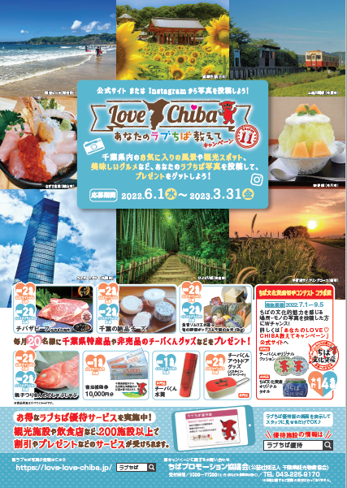
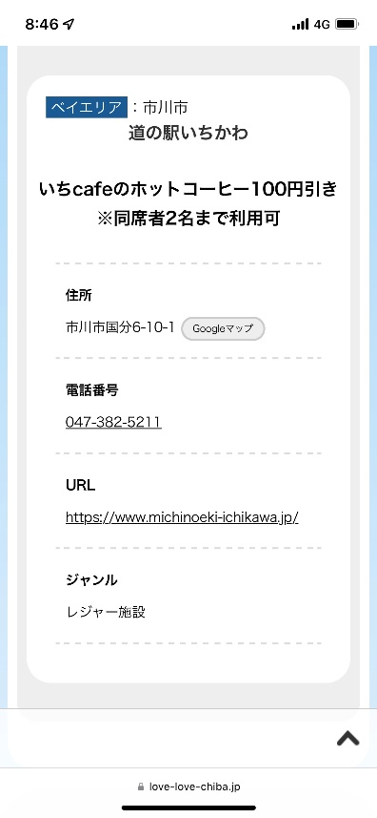

(キャンペーン公式サイトに掲載する
ラブちば優待サービス参加施設様の情報)
(キャンペーンポスター イメージ)

